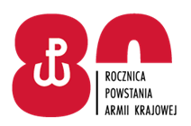
Warszawa, dnia 11.08.2022 r.
Dotyczy: | Postępowania o udzielenie zamówienia publicznego na wykonywanie usługi zapewnienia załogi na jednostce s/v ZODIAK w ramach rejsu (nr ref.  ZP-20/2022).

W postępowaniu o udzielenie zamówienia publicznego na wykonanie usługi zapewnienia załogi na jednostce s/v ZODIAK w ramach rejsu (nr ref. ZP-20/2022), Zamawiający dokonuje zmiany terminu składania ofert do dnia 19.08.2022 r. godz. 09:00.
Zmianie ulega także:
1. termin związania ofertą, tj. do dnia 16.11.2022 r.;
2. termin otwarcia ofert, które odbędzie się dnia 19.08.2022 r. o godz. 10:00.

